

Alumna: Lorena del Carmen Gómez Zacarias

Asignatura: Enfermería en el cuidado de la mujer.

4° cuatrimestre

Actividad: Mapas mentales

Docente: Lic. Daniela calcáneo Pérez

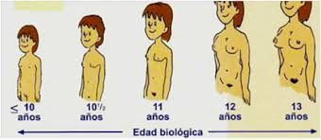

\*Relaciones interpersonales\*

- Cambios en la dinámica con amigos y familiares

- Mayor interés en relaciones románticas

\*Cambios hormonales\*

- Aumento de estrógenos y progesterona

- Efectos en el metabolismo

LOS CAMBIOS FISICOS Y EMOCIONALES EN LA MUJER ADOLECENTE

Cambios físicos

-Aumento de la estatura y el peso

- Desarrollo de los senos y el vello púbico

- Cambios en la forma del cuerpo

- Primer período menstrual

- Cambios en el ciclo menstrual

- Acné y granos

Cambios emocionales

-Exploración de la identidad personal

- Desarrollo de la autoestima

- Cambios de humor frecuentes

- Sensibilidad emocional aumentada

- Exploración de límites y responsabilidades

Recomendaciones

cada caso debe ser evaluado de forma individual y en ocasiones, derivar a un segundo nivel de atención para la elección e indicación del método mas adecuado en los adolescentes

El dialogo entre los adolescentes es una herramienta utiel y proporciona una base para la consejería y prescripción anticonceptiva

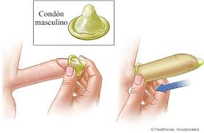



Métodos de barrera

* Condón masculino
* Condón femenino

Planificación familiar

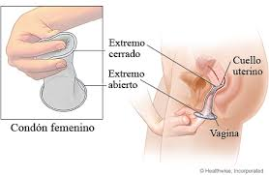

Métodos hormonales

* Pastillas
* Parches
* Anillos vaginales
* Inyectables, DIU hormonal,
* Anticonceptivo de emergencia

Métodos definitivos

* Vasectomía
* Salpingoclasia
* Ligadura de trompas

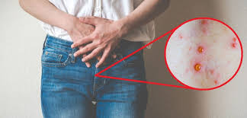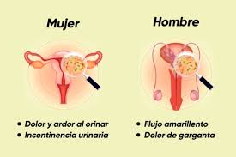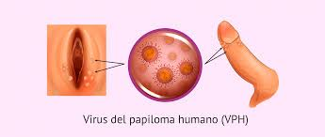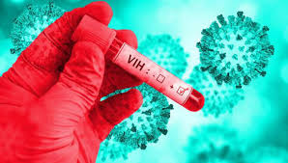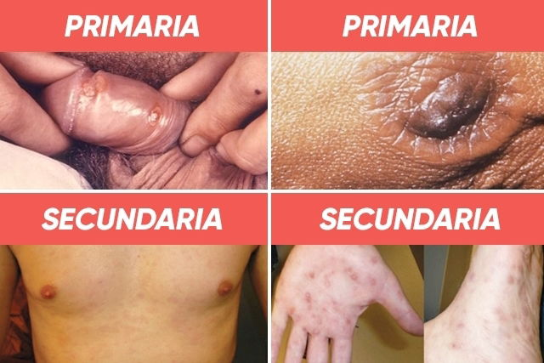

Vaginitis bacterianas, cancroide, infecciones con citomegalovirus, granuloma inguinal, linfogranuloma venero, molusco contagioso, ladilla sama, tricomoniasis, ulceras orales

CLAMIDIA: Puede causar un flujo genital anormal, ardor al orinar

ENFERMEDADES DE TRANSMISION SEXUAL

VPH: infección causa verrugas genitales denominada condiloma

GONORREA: secreción de la vagina o pene y dolor o dificulta al orinar

Enfermedades inflamatorias pélvica (PID) es una complicación grave que se presentan en las mujeres

VIH: virus que causa síntomas del síndrome de inmunodeficiencia (SIDA)

SIFILIS: llaga abierta y indolora que generalmente aparece en el pene, o vagina o en la piel que rodea cualquier órgano genital